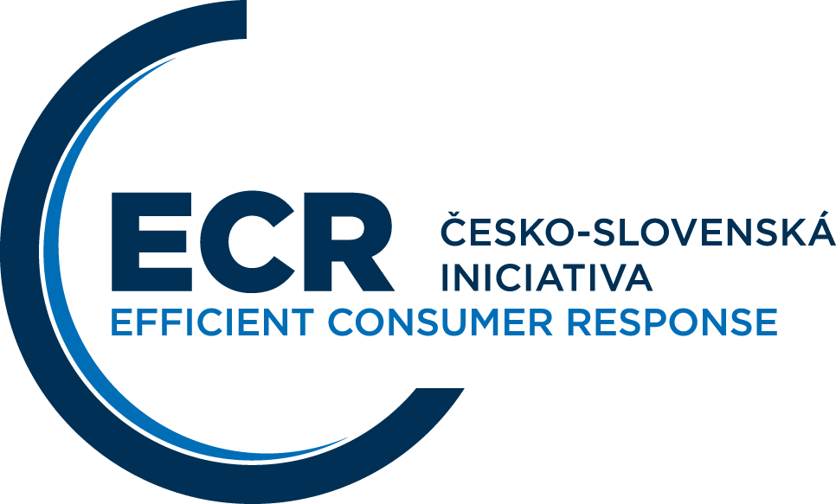
ČESKO-SLOVENSKÁ INICIATIVA ECR

„Pracujme společně pro naplnění potřeb zákazníků- lépe, rychleji s nižšími náklady a trvale udržitelným způsobem.”

Žádost o členství

Registrační formulář zájemce – právnické osoby

Jménem společnosti ......................................., která je právnickou osobou, potvrzuji zájem o vstup do Česko-Slovenské iniciativy ECR z.s., vedené u Městského soudu v Praze pod registračním číslem L69974,
IČ: 70895031

Současně sděluji, že (společnost)..............................................podniká/působí v oblasti, týkající se………………………

...........................................................................................................................................................................

Společnost působí na (zaškrtněte jednu nebo obě z možností): Českém trhu
Slovenském trhu

Prohlašuji, že jsem se seznámil s obsahem Zakladatelské smlouvy a Stanov Česko-Slovenské iniciativy ECR a zavazuji se plnit všechny povinnosti vyplývající ze Stanov a zvláště ty, které souvisejí s aktivním přístupem k činnostem Česko-Slovenské iniciativy ECR (týká se to i účasti na zasedáních orgánu společnosti a schůzích realizačních týmů), tak
i s řádným placením členských poplatků.

Zároveň jménem společnosti prohlašuji, že jsme připraveni přispět zkušenostmi a znalostmi k práci Iniciativy ECR, používat vyspělé techniky ECR a vzít na sebe úlohu průkopníků při novém definování podnikatelských postupů v ČR
a SR.

Informační formulář představuje závaznou přílohu této žádosti. Zavazuji se informovat Česko-Slovenskou iniciativu ECR o změnách, které mají vliv na aktuálnost údajů v něm uvedených. Potvrzuji, že veškeré uvedené údaje a skutečnosti jsou správné a pravdivé a souhlasím s tím, že iniciativa ECR může užít jméno, ochranné známky, loga, obchodní firmu, další symboly a/nebo označení produktů naší společnosti pro použití ve svých propagačních a marketingových materiálech, a pro své interní potřeby. Vyslovuji souhlas s vložením poskytnutých osobních údajů společnosti do databáze Česko-Slovenské iniciativy ECR a současně jejich využití v souladu
se zákonem o ochraně osobních údajů, jak pro účely statutárních orgánů svazu, tak i jejich poskytnutí třetím osobám. Mám právo nahlížet, provádět úpravy a odstraňovat mé, dobrovolně poskytnuté, údaje a osobní data.

Razítko Podpis oprávněné osoby
nebo statutárního zástupce
Vyplněnou žádost prosím odešlete na adresu:

Česko-Slovenská iniciativa ECR z.s.
Na Pankráci 30
140 00 Praha 4

V souladu se článkem 4.3. stanov sdružení bude tato žádost posouzena předsednictvem spolku. O výsledku rozhodnutí budete informováni písemnou formou do 14 dnů po konání zasedání předsednictva spolku.

Kontaktní údaje

Název firmy:
DIČ: |  | IČ:
www: |  | E-mail:
Telefon: |  | Fax:
Ulice:
PSČ: |  |  | Město:
Země:
Jestliže se adresa sídla liší od korespondenční adresy, uveďte je obě v samostatných sloupcích.
Doplňující informace:
Kontaktní údaje osob, které jednají (zastupují) za společnost v Česko-Slovenské iniciativě ECR (ECR Manager)
Osoby z tohoto seznamu budou v první řadě informovány o událostech v Česko-Slovenské iniciativě ECR a budou zapojeny
do spolupráce v rámci Ujednání. Seznam těchto osob může být měněn a v rámci možností postupně aktualizován.
Kontaktní osoba (pro účely všeobecné, organizační a účely statutárních orgánů Česko-Slovenské iniciativy ECR)
Jméno a příjmení:
Pracovní zařazení (funkce)/oddělení:
Kontakt: | Telefon: |  | E-mail:
Specialisté, nominovaní společností pro aktivní zapojení do projektů a činností pracovních skupin
 | Collaborative Supply Chain  Efficient supply chain, Enabling technologies / EDI, Shrinkage, OSA, Benchmarking, Packaging, | Digital Retail & Customer / Shopper  Digital technologies & New shopping experience, Digital Receipt, Omnichannel,Category management |  | Sustainable Industry Future  Sustainable logistics / Lean & Green, Food waste, Plastics Footprint & Packaging waste, Circular Economy
Jméno a příjmení:

Pracovní zařazení (funkce)/oddělení:
Telefon:
E-mail:

Pozn.…………………………………………………………………………………………………………………………………………
…………………………………………………………………………………………………………………………………………………

